VÝBOROVÁ SCHŮZE
tenisového oddílu TJ Loko Trutnov

Datum konání: 23. března 2015 od 9:30 hod.

Přítomni: M. Baťka, Z. Hynek, O. Martinec, M. Syrovátka, E. Ferklová
Omluven:

PROGRAM JEDNÁNÍ VV
1. Zahájení, prezentace, kontrola usnášeníschopnosti
2. Organizační záležitosti
3. Různé
4. Závěr

1. Zahájení, prezentace, kontrola usnášeníschopnosti
Předseda VV zahájil jednání VV, přivítal přítomné členy, provedl prezenci a konstatoval usnášeníschopnost VV.

2. Organizační záležitosti

Dne 27.3.2015 od 18:00 se uskuteční členská schůze oddílu tenisu v Restauraci Sokolovna, adresa Revoluční 164, Trutnov. Pozvánky včetně programu budou zaslány všem členům oddílu starším 18 let.

Úkoly:

f) stanovení výše členských příspěvků pro sezónu 2015 T: 31:12.2014, M. Baťka
Stav: Splněno, vypouští se
g) stanovení systému individuálních a skupinových tréninků a systém fungování trenérů
T: 31.1.2015, M. Syrovátko
Stav: M. Syrovátka předložil materiál obsahující koncepci oddílu tenisu, návrh trénikového plánu, návrh poplatků a ceníku, návrh modelu trenérské činnosti a ostatních úkolů spojených s fungováním oddílu tenisu. NT: 30.4.2015

i) doplnění cenové nabídky na rezervační systém od společnosti HUMLNET Creative s.r.o. na základní hardwarové vybavení (PC, tiskárna, scaner, webkamera) a základní ozvučení areálu a porovnání s konkurenčními nabídkami. T: 28.2:2015, O. Martinec
Stav: splněno, vypouští se

k) zpracovat kontaktní údaje členů klubu pro potřeby rozesílání aktuálních informací o činnosti tenisového oddílu, popř. svolání členské schůze T: 28.2.2015, O. Martinec
Stav: splněno, vypouští se

l) zpracovat podmínky pro využití reklamní plochy T: 28.2.2015, M. Baťka
Stav: splněno, vypouští se

m) po dohodě členů VV svolat členskou schůzi v termínu březen 2015, vytvoření pozvánky s programem.
T: 28.2.2015, VV
Stav: splněno, vypouští se

n) zajištění dokumentace stávajícího stavu, popř. kolaudace objektu současných šaten, klubovny a bytu správce. T: 30.4.2015, M. Baťka

m) aktualizovaný seznam členské základny na základě podnětu M. Syrovátka, který dnes 23.3.2015 upozornil na možné nesrovnalosti v seznamu členské základny za rok 2014, který byl uzavřen k 19.12.2014. T: 30.6.2015, M. Syrovátka

4. Různé
Bylo konstatováno, že před zahájením sezóny 2015 bude kapitány jednotlivých družstev svolána schůzka s rodiči ohledně fungování a organizace mistrovských utkání.

5. Závěr
Jednání bylo ukončeno ve 12:30, termín dalšího jednání bude upřesněn.
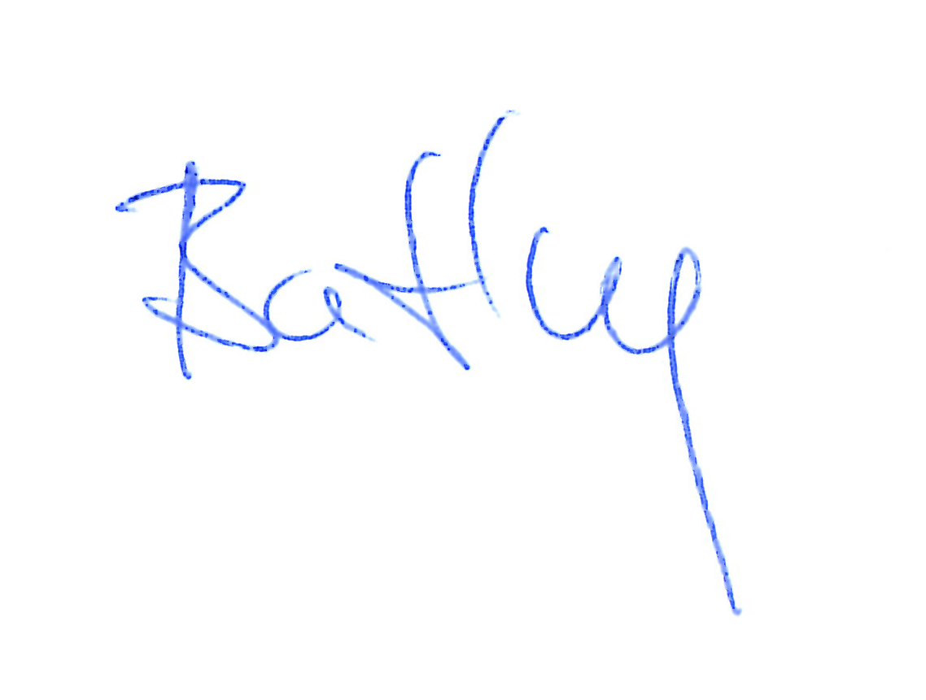

V Trutnově dne 26. února 2015

Michal Baťka, v.r.
Předseda

ověřil: Zdeněk Hynek
kopie: 6x oddíl, 1x TJ LOKO Trutnov

